洪考院中字〔2020〕3号

关于认真做好南昌市2020年中等学校招生
考试物理化学实验操作考查工作的通知

各县（区）教体局、市（区）属学校、事业单位自办和有关民办学校：
为全面贯彻教育方针，全面推进素质教育，落实现行义务教育教材、教学大纲的要求，培养初中学生动手操作的能力，进而培养学生的创新精神和实践能力，经研究，2020年继续对全市初中毕业生普遍进行物理化学实验操作考查，并以物理5分、化学5分，合计10分记入中考物理、化学学科总分。现就认真做好南昌市2020年初中毕业和升学考试物理化学实验操作考查工作的有关具体事项通知如下：
一、组织领导
(一)考查工作由市教育局、县（区）教体局统一领导管理，市教育考试院组织分县区和考区具体实施。
（二）各初级中学、完全中学要成立考查工作领导小组，具体负责本校初中毕业生接受考查的各项组织工作。
二、考查时间
2020年6月6日（星期六）至6月7日（星期日），共2天。
每天上午8:00开考第一场，每场15分钟（组织考生入场、抽签选题5分钟，学生操作5分钟，成绩评定、汇总5分钟），至11:30结束；下午14:00开考，至17:00结束。
三、考查内容
（一）物理实验操作考查
实验一、用常见温度计测温度；
实验二、用天平称固体的质量；
实验三、用凸透镜成倒立、缩小的实像；
实验四、连接串联电路并测定其中一用电器的电压值；
实验五、测定小灯泡在实际电压下的电流。

（二）化学实验操作考查
实验一、制二氧化碳并检验二氧化碳的部分性质；

实验二、粗盐水的过滤；

实验三、用5%氯化钠溶液配制50g1%的氯化钠溶液；

实验四、金属的化学性质；
实验五、酸、碱的部分化学性质。
考查的具体实验和题目，由考生进入考场后现场抽签确定。
四、考查办法
（一）考点设置：为减少教师和考生的流动，今年凡具有符合相关规定的物理和化学教学实验室，实验器材和药品足以满足考查工作需要的学校经县（考）区审核同意后均可设立考点。不具备考查条件的学校，市区学校在市教育考试院指导下，由考区结合疫情防控要求统筹安排在就近的考点学校组织考查；乡镇农村学校由县（区）中招办安排到就近学校进行考查。
（二）考场设置：考场内设1-10号实验桌，每场考查安排10名考生考试，单人单桌，每名考生在实验室的间距保持1米开外。
（三）考查监考：每个考场安排1个监考小组，配备5名监考教师和一名记录员，其中一人任组长，负责整个考场的组织、协调和成绩汇总及争议裁定工作，每位监考教师负责监考2名考生。
（四）考查题目：每场考前5分钟，由每位考生当场抽签，确定考查题目。
（五）成绩评定：监考教师依据市教科所制定的考查说明、考查目标和评分标准进行成绩评定，分为5、4、3、2、1五个等级分计入中考成绩。
五、考务组织
（一）组织报名：
报名时间：与中考报名一并进行。
（二）考前准备
1.各考点学校要成立考查领导小组，下设考务组（负责考务组织）、器材供应组（负责仪器、药品等供应）、疫情防控组（负责实施疫情防控工作）、宣传组、保卫组（负责宣传、纪律、安全保卫等工作）、医务组。
2.各考点设立主考一名，由考点学校校长担任，副主考2名，由相关学校校长和分管副校长担任。主考负责考查的组织领导工作，主持召开有关的考务会议，副主考协助主考做好考查的各项具体考务工作，同时做好考查过程中的组织协调和纪检监督工作。
3.各学校须于考前对考生进行安全教育，提出疫情防控要求，讲清实验考查的意义、方法和程序，宣讲考查纪律、安全等各项要求，做好各项组织工作。
4.各学校要按照关于抽调理化实验操作考查监考教师和成绩记录员的要求，认真、及时做好监考教师和成绩记录员名单的上报工作。
5.各学校应按大纲规定配齐实验仪器和药品。市教科所统一于考查前10天公布实验器材清单，以便学校准备。
6.各考点学校须于考查的前一天将物理和化学实验室考场全部按要求布置好，并做好疫情防控病毒消杀工作，同时确保各种仪器、药品以及疫情防控所需消毒水和洗手液等全部足量到位。
（三）科目考查时间安排
全市于2020年6月6日（星期六）至7日（星期日）同时开考物理、化学实验操作两个科目，各考点两个科目考查原则上安排在两天内完成。确需调整或延长时间，须经市教育考试院、县（考）区中招办同意后方可进行。
（四）监考组安排
监考组的成员由县（考）区从有关学校抽调工作责任心强，业务水平高的物理化学教师和教研组长组成（成绩记录员可由非理化专业教师担任）。为减少教师的异校流动，每个考场监考组的五名监考教师中，由县（考）区中招办从异校抽调一名骨干教师担任监考组长，其余四名监考教师均由考点学校自行安排本校业务能力强的教师担任。所有考点监考教师安排均需在县（考）区的统筹安排下报市教育考试院备案。
（五）组织考查及成绩评定
凡到外校考点参加考查的，须由1名校级领导带队，1名中层干部负责组织，由各班班主任带领本班学生组队集体前往。
考前15分钟，学生按10人一组由班主任带队至考场外，并分发准考证；考前5分钟由班主任组织考生持准考证进入考场，考生按准考证号最后一位数对号入座；监考教师组织每位考生抽签确定自己的实验考查题后，考生在实验桌前待考；开考信号发出后，考生根据试题要求，从实验桌上诸多器材中挑选出自己所需的器材进行操作，并做好有关实验记录；考查（5分钟）结束，监考教师须按规定的方法、标准评定考生成绩，由监考组组长汇总并裁定后当场公布，并当场由成绩记录员用蓝黑或碳素钢笔清晰、准确、工整地分别记录在成绩记录表和考生报名表上，然后考点工作人员组织考生有序地离开考场。
（六）实验只能操作一次，不能重做。
对实验考查成绩没有得到“5”分的考生，监考教师要对考生说明降分原因，并做好记录，学生认可后，让学生在记录上签字。若有争议，由考务组核查后报主考裁定并由主考签字认定。
六、成绩录入和县区（考）区审核
今年，我市采用“南昌市中考理化实验操作考查管理系统”进行考务管理，各县（考）区和考点学校通过该系统进行考点申报审核和成绩上传等工作，各县（考）区和考点学校务必于5月28日以前在系统完成考点申报审核，6月17日以前完成成绩核定并在管理系统完成成绩上传，同时打印成绩名册加盖公章(每页加盖或骑缝加盖)后连同理化实验操作考查报名表、成绩记录表和考场情况记录表一并交县区（考区），各县（区）考区组织专门审核小组认真逐个审验核对考生成绩后签署审核结果及意见盖章确认，于6月22日以前连同理化实验操作考查各类表格一并报送市教育考试院。
- 疫情防控
- 师生到校：按照南昌市防疫中心的要求落实防疫措施，采取点对点闭环管理，师生进入校园第一次测量体温。确保师生安全。
（二）校内检录候场备考：考前15分钟，严格按照南昌市防疫中心要求，让学生在校内按照10人一组（纵队排列）间隔1米集合，再次对每位学生进行体温测量，并登记保留，所有师生均需配戴口罩。体温正常者由带队老师分组将考生带入候考区域检录候场。体温测量发现有发烧咳嗽症状者，由校医将考生带入考点设立的观察室，按照防疫要求处置，由此耽误考试的可以在考生身体恢复正常后由考点学校妥善安排缓考。
（三）引导入场考试：带队老师带队，保持考生前后左右间隔1米，将考生带到物理实验室考场入口处，列队依次进入实验室对应的实验台进行物理实验操作；物理实验操作结束后，带队老师依次有序按照流程将考生带入化学实验室进行化学实验操作。
（四）考后返家
每组考生全部考完，由带队老师整队有序退场，要求考生按照防疫要求，点对点闭环管理返家（不得在校外场所逗留），学生安全回到家中向班主任通报平安。
- 异校考生和老师管理
所有前往异校的带队﹑监考和担任组考任务的老师以及前往外校考试的考生都必须在考前14天按照疫情防控要求，不得离开南昌市本地，同时由所在学校精准监控体温测量，如有师生体温异常需及时逐级上报并按要求调换老师或申请考生缓考。
八、其它要求
（一）中招物理化学实验操作考查工作政策性强，工作量大、涉及面广，全市各级教育行政部门和中学一定要站在全面推行素质教育，培养新世纪所需要的创新型高素质人才的高度，从讲政治、保稳定、促发展的大局要求出发，严格按照市教育局的统一部署，精心组织好本单位的考查工作，务必做到责任到人，落到实处。
（二）要牢固树立“安全第一”的思想，建立健全疫情防控安全防范制度，加强疫情防控安全防范措施，确保考查安全操作，坚决杜绝一切事故的发生。
（三）要加强纪律监督工作，坚持“公平、公正、公开”的原则，严格执行招生政策和纪律，确保理、化实验操作考查工作的顺利进行。
附件：
1.南昌市2020年中招理化实验操作考查考务实施方案
2.南昌市2020年中考理化实验操作考查管理系统操作使用说明（考点学校端）
3.南昌市2020年中考理化实验操作考查管理系统操作使用说明（县考区端）

南昌市教育考试院
2020年5月20日

南昌市教育考试院办公室 2020年5月20日印发
附件1：
南昌市2020年中招理化实验操作考查考务实施方案

一、考场人员设置及职责
为了确保实验操作考查的顺利进行，各单科考场应设置以下工作人员。
（一）领队员1人：负责将考场外已编组的十人一组的考生从考场警戒线外带进或带出考场。
（二）检录员1人：负责对每组考生进行编号（01-10），并将号码填写在考生报名表和对应的考生成绩记录表上。
（三）监考人员5人（含监考组长1人），监考组长职责是：负责收集每组考生报名表，组织考生抽选考题，裁决监考人员评分，收集考生成绩记录表，监督记录员登录考生成绩。监考人员职责是：监考、记录考生操作情况，按评分标准评分，并将考生成绩填写在对应编号的成绩记录表上。
（四）成绩记录员1人：主要负责将考生成绩如实登记在“报名表”和花名册上。
（五）实验助理员1人：考前准备两组实验仪器，当第一组操作考查完后，实验助理员必须迅速进行撤换、清洗仪器，分装药品等工作，在第二组结束前（共15分钟时间）准备好第三组实验设备仪器。
（六）成绩保管员1人：负责考生成绩的保管工作。
二、考试流程
（一）考前准备及报到
考试时按班级顺序，在班主任的带领下，考生持《南昌市中招理化实验操作考查报名表》，于每组考前30分钟，到候考室报到。场外检录员按十人一组整队，收齐《报名表》，并对照报名表进行考试资格审核。
（二）编组检录
领队员必须在前一组考试结束前5分钟，持该组《报名表》到达考场检录处（试场前门口），检录员对照《花名册》点名、检录并将《报名表》随意抽取、编号，同时将该生的编号分别对应填写在《报名表》和《成绩记录表》上。考试时考生持只有编号的《成绩记录表》进行考试。《报名表》由检录员统一交记录员保管、监考人员不能接触考生姓名、报名序号等材料。
（三）选择考题
考生持成绩记录表按编号顺序从考场前门进入考场，由监考组长组织抽选试题，试题选定后，考生前往与题号相对应的实验操作台，并将成绩记录表置于实验操作台上，监考人员将监考考生的成绩记录表上的编号和考试题号填写在《南昌市中考理化实验操作考查成绩记录表》对应组别的编号栏和题号栏中，若考生在某得分点操作错误，实验操作完成后，监考人员需向考生简述扣分原因，考生操作完后，需在“考场情况登记表”上签名确认。
（四）考试
当监考组长按规定时间宣布开考时，考生根据各实验操作要求进行实验操作，监考人员必须在考试过程中仔细观察所监考考生的整个实验操作过程，根据实验操作考查评分标准，记录考生在操作过程中各得分点的操作情况。若考生在某得分点操作错误，实验操作完成后，监考人员需对考生简述扣分原因，考生操作完，需在“考场情况登记表”上签名确认。
（五）评分、登录
当监考组长按规定时间宣布考试结束时，考生必须立即停止操作。并离开实验操作台，监考人员根据考生的实际操作情况，对照考查评分标准，确定考生的成绩并经监考组长确认无误后，交记录员对照编号将考生成绩登录到《报名表》上，再将该生《成绩记录表》装订保存，以备核查。
（六）考完离场
考生成绩登记完后，领队员到记录员处领取《报名表》，按编号顺序由考场后门将考生带出，进入第二科目实验操作考场，按上述同样程序进行考查。
实验助理员在考生离场后，迅速进行撤换，清洗仪器、分装药品等工作。
成绩公布
考生在完成第二科目实验离场后，成绩保管员在实验室外向考生宣布物理、化学实验考查成绩。
三、工作量预测
（一）按一考点单科实验一个考场，每单位时间（15分钟）进行一组（十人一组）考查，按每天7个半小时计算，一天可完成300人，两天700人。
（二）若考点内考生超过600考生，必须考虑单科设置两个考场四十套实验设备。
四、南昌市中考理化实验操作考查样表如下：

样表1：
南昌市中考理化实验操作考查报名表

县区、考区 学校
照  片 | 报名序号 |  | 组别号：
照  片 | 姓 名 |  | 组别号：
照  片 | 性 别 |  | 编号：
科 目 | 成 绩 | 监考组长 | 记 录 员
物 理
化 学

样表2
南昌市中考理化实验操作考查成绩记录表

科目：物理（化学）
组别号： | 成 绩
编号： | 监考人员：

样表3：
南昌市中考理化实验操作考查考场情况记录表
（科目 ）

县区（考区） 学校 监考人员
组别号 | 编号 | 题号 | 情 况 记 录 | 考生签名
 |  |  | （1）（2）（3）（4）（5）
 |  |  | （1）（2）（3）（4）（5）
 |  |  | （1）（2）（3）（4）（5）
 |  |  | （1）（2）（3）（4）（5）
 |  |  | （1）（2）（3）（4）（5）
 |  |  | （1）（2）（3）（4）（5）
 |  |  | （1）（2）（3）（4）（5）
 |  |  | （1）（2）（3）（4）（5）
 |  |  | （1）（2）（3）（4）（5）
 |  |  | （1）（2）（3）（4）（5）
 |  |  | （1）（2）（3）（4）（5）
 |  |  | （1）（2）（3）（4）（5）
 |  |  | （1）（2）（3）（4）（5）
 |  |  | （1）（2）（3）（4）（5）

注：监考人员在考生操作失误的得分点打“×”，并要求相关考生签名确认。
附件2：

南昌市2020年中考理化实验操作考查管理系统操作使用说明

（考点学校端）
- 登录操作
访问http://111.75.161.19:1188进入，输入用户名和密码，如图所示：
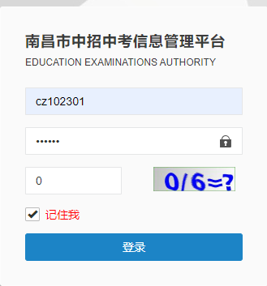
初中学校用户名:“cz+ 6位学校代码”，例如南昌三中为“cz102301”;初始密码为“123456”，进入务必修改密码。

- 修改个人信息和密码

2.1 修改个人信息
首次登陆，点“个人中心”-基本资料修改个人信息，点头像可以修改个人头像；点“修改密码”，则进入修改密码。

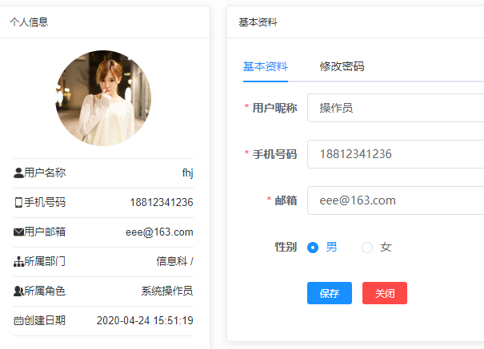
注：进入后请务必修改密码。

2.2 修改密码
点“个人中心”--“修改密码”，更新密码。

2.3 更改主题
你可以选择不同的界面主题风格。

2.4 收起和展开做左侧栏菜单
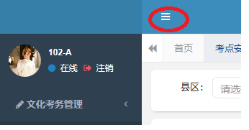
点上图红点位置，可以收起左侧菜单，再次点击，则展开左侧菜单。
- 考点申请
学校负责考点的申请，未申请考点必须先申请考点，点“添加申请”按钮。
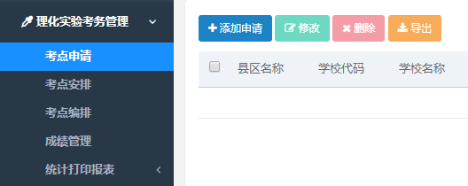
进入“添加申请页面”：（有些字段有信息填，没信息暂不用填）
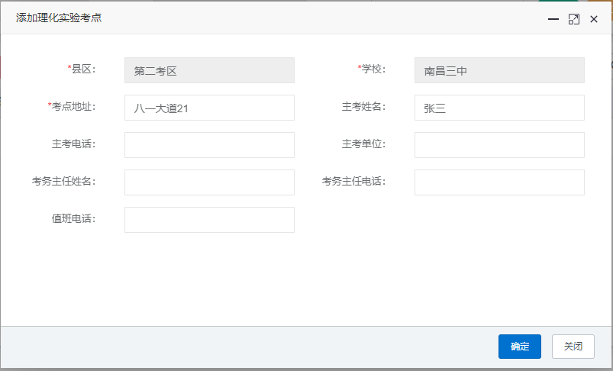
确定后为“草稿”状态，此时可修改，删除操作。
点“提交”按钮后，进入“审核状态”则不能修改和删除。可以看到县区和考试院审核状态，如被打回，则需要重新添加申请并提交。
县区和考试院审核通过后，则由县区完成考点安排和考点编排，学校可以看到以上内容，并导出相应编排表。

- 成绩管理
考点负责本考点成绩的导入和输入。

4.1导入
先点“下载模板”，浏览器会下载成绩模板的excel表。
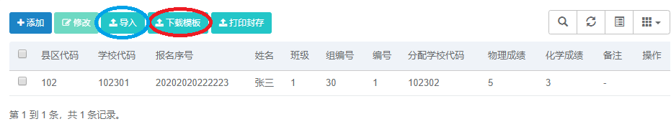
成绩填入后，点“导入”，弹出“导入成绩窗口”:
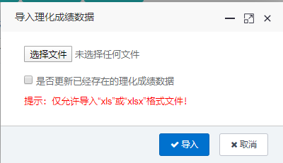
选择本地的成绩表（仅允许xls或xlsx文件），点“导入”。
选择“是否更新已经存在的理化成绩数据”，则更新已经存在的理化成绩，否则只添加。

4.2成绩数据增加和修改
单条成绩的增加和修改界面：
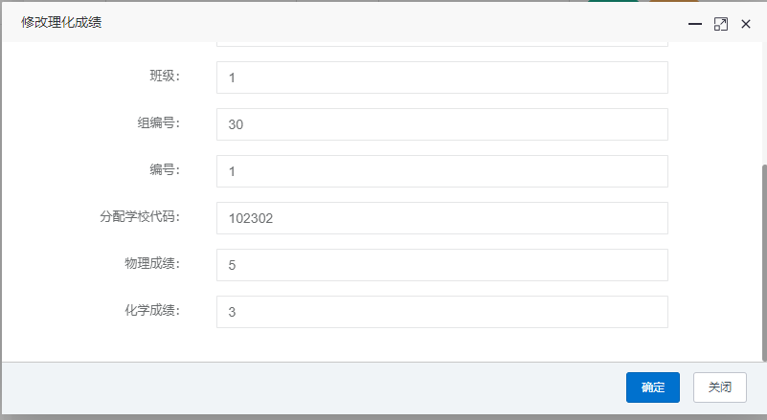
增加操作：点“增加”按钮，弹出输入框，填入报名号,物理实验成绩和化学成绩，点“确定”提交。
修改操作：选择考生后，弹出输入框，修改成绩。
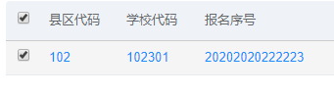

4.3查询成绩
在查询框内输入“报名序号”和“姓名”，可搜索相关学生。

4.4打印封存
选择左边栏-“考点”后，点“打印封存”，出现“打印预览”，点“打印”。如果未安装clodop驱动，点“下载执行安装”。
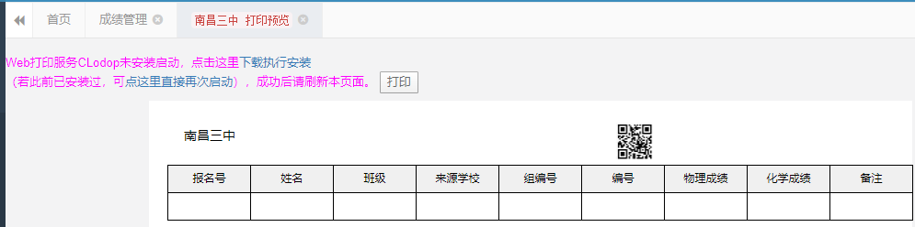
安装驱动后，点“打印”，则可以直接进入打印页面打印。打印完成则自动封存本考点成绩表，不得再修改编辑。
如封存后，确实需要修改数据，请向考试院中招科申请解锁，解锁后可再编辑成绩表，打印后自动封存。

五、 统计报表
可下载或导出本考点的秩序册、考点申请表、安排表、编排表等。

附件3：

南昌市2020年中考理化实验操作考查管理系统操作使用说明

（县考区端）
- 登录操作
访问http://111.75.161.19:1188进入，输入用户名和密码，如图所示：
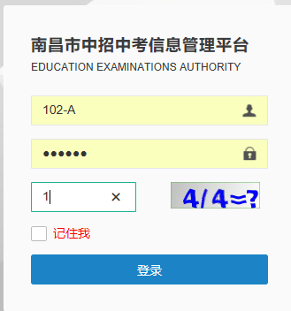
初中学校用户名:“cz+ 6位学校代码”，例如南昌三中为“cz102301”;县区和学区为“县区3位代码-A”，例如二考区“102-A”，表示县区A岗。

- 修改个人信息和密码

2.1 修改个人信息
首次登陆，点“个人中心”-基本资料修改个人信息，点头像可以修改个人头像；点“修改密码”，则进入修改密码。

注：进入后请务必修改密码。

2.2 修改密码
点“个人中心”--“修改密码”，更新密码。

2.3 更改主题
你可以选择不同的界面主题风格。

2.4 收起和展开做左侧栏菜单
点上图红点位置，可以收起左侧菜单，再次点击，则展开左侧菜单。

- 考点审核

3.1审批
县区负责本区考点的审核，点“审核”按钮后选择“同意”或“不同意”。
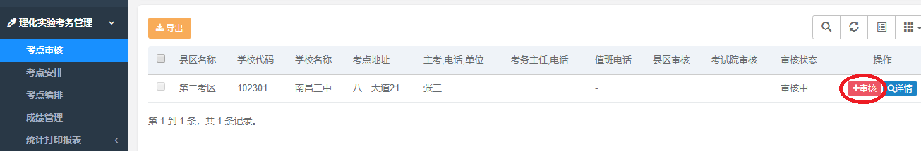
同意则提交考试院审核，否则退回考点重新申请。

3.2查询考点
在查询框内选择“学校”“审核状态”可查看相关考点申请信息。

- 考点安排
县区对所属的考点进行考试日期、考生来源学校进行安排。

4.1 增加“考点安排”
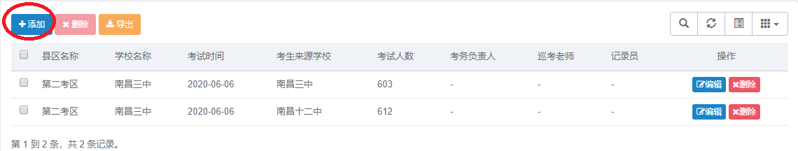
点“增加”按钮，弹出“新增考点安排”框，
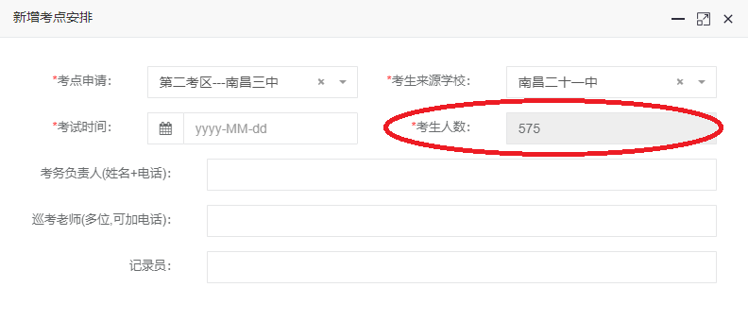
首先选择考点学校，再选择“考生来源学校”，自动根据考生来源学校的已报名及缴费的考生的得到人数，再选择考试时间，确定后自动将该来源学校的考生绑定到考点上。

4.2 删除“考点安排”
首先选择考点安排记录：
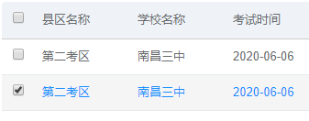
点击“删除”按钮，确认删除考点安排记录，并将解绑来源学校所有考生。

4.3 查询“考点安排”
在查询框内输入“学校”，可搜索本县区的学校相关安排。

4.4 导出“考点安排表”
点“导出”按钮，输出excel 形式考点安排表。

- 考点编排
由考试院完成编排工作，县区可以查看本区所有考点编排表。点“查看已编排人数”，可以看到考生绑定考点后组号和编号的情况。
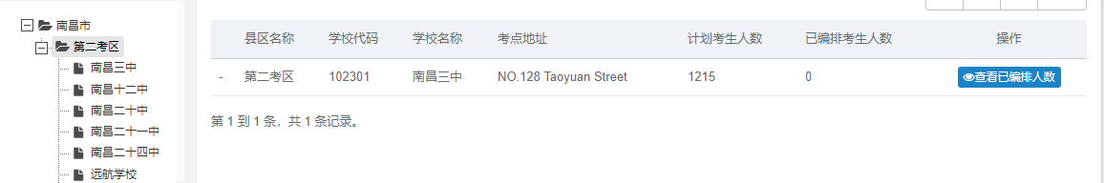

- 查看成绩
县区可以查看本区所有考点成绩表.

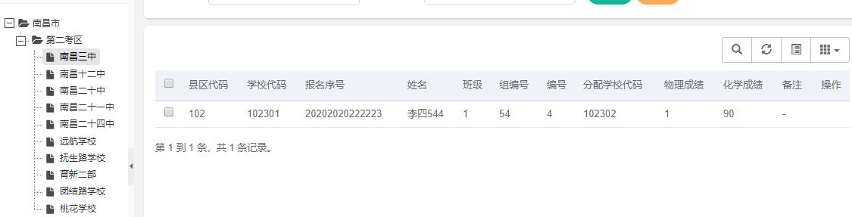

- 统计报表
可下载或导出本考点的秩序册、考点申请表、安排表、编排表等。

